ERASMUS VON ROTTERDAMEin Virtuose der Textkritik mit Hang zur Nörgelei
:
- VON MAREN ELISABETH SCHWAB
- -AKTUALISIERT AM -06:24
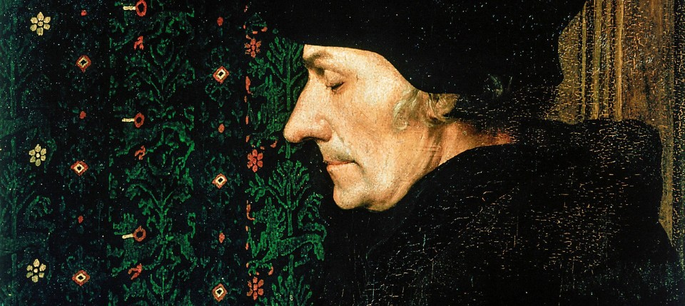
Bildbeschreibung einblenden

Rückenschmerzen, schlechtes Bier und Zugluft: Sandra Langereis folgt beeindruckend leichtfüßig dem rastlosen Leben des Erasmus von Rotterdam.
- MERKEN
- 10

4 Min.

Kaum wiederzuerkennen ist der große Humanist der Niederlande, der gelehrte Philologe, Theologe, Schriftsteller, Schulreformer, Friedensdenker. Die ganze Welt war dem bewunderten Erasmus von Rotterdam ein Vaterland, nun ist er ein Schiffsfigürchen aus Holz, abgestellt im Nationalmuseum von Tokio unter den christlichen Objekten, fern seinem Elfenbeinturm. Weit musste die Historikerin Sandra Langereis reisen, um ihn unter verehrungswürdigen Heiligen zu finden. Nun lässt sie seine einfache Holzfigur kichern. „Was wird das nun: Geschichtsschreibung oder etwas anderes? Wie viele Schichten willst du einer Geschichte denn geben, Langereis! Bleib einfach mal bei den Fakten, meinen Fakten. End fiction. Try fact!“
So ruft sich die Autorin zu Beginn ihres neunhundertseitigen Opus selbst zur Ordnung. Dann legt sie los und navigiert ihr Schiff mit beeindruckender Leichtigkeit dem rastlosen Leben des Erasmus durch das westliche Europa um 1500 hinterher.
Zuerst die Schule in Gouda und Deventer, dann folgte auf Drängen seiner Vormünder das Konvikt von ’s-Hertogenbosch und die Zeit bei den Augustiner-Chorherren im Kloster Stein, danach die Befreiung in ein nie endendes Studentenleben an den großen Universitäten seiner Zeit. Nirgends fand Erasmus eine dauerhafte Bleibe, aber überall reichlich Gründe zum Nörgeln. Die devoten Brüder vom gemeinsamen Leben schienen ihm ungebildet, hielten sie doch die neue humanistische Manier zu lesen, wie Erasmus sie in Deventer kennengelernt hatte, für Teufelswerk. Eine radikal sprachliche Durchsicht der Evangelien war ihnen kein frommes Lesen.

Jagen nach Pfründen

Erasmus hielt sich an Horaz’ Carpe diem – und wurde erwischt. Im Kloster scheiterte die Vernunftehe mit Christus an allzu eintönigen Stundengebeten und Magenschmerzen aufgrund deftiger Kost nach stundenlangem Fasten. Terenz und Juvenal machten das Rennen gegen die Regula Augustini. Auch außerhalb des Klosters nichts als Unzufriedenheit, nun wiederum ob zu vieler Arbeit. Beim Studium in Paris im Collège de Montaigu die Klagen über sein schimmeliges Zimmer und wiederum über Magenschmerzen durch verfaulte Eier und ein neuer Erzfeind: die Herren Professoren, die Scholastiker.
Nach der Enge des Klosters wollte Erasmus nun auch die Freiheit nicht recht schmecken, musste er sich doch mit Schülern und Mäzenen herumschlagen, um trotzdem ständig unter Geldnot zu leiden. In England beklagte er sich über das schlechte Bier, in Löwen über grobes und teures Essen. Auf Reisen quälten ihn Rückenschmerzen und Stockfisch. Von den Holzöfen in der Baseler Werkstatt seines Druckers Froben wurde ihm schwummerig. Lediglich bei Wein und Huhn in seinem eigenen Baseler Haus Zur Alten Treu, ausgestattet mit Vollvertäfelung gegen die Zugluft und einem hohen Kamin, fühlte er sich wohl. Doch da war er schon so alt und kränklich, dass er es nicht recht genießen konnte. Obendrein vertrieb ihn der Baseler Bildersturm nach Freiburg, dem „rückständigen Kaff“ mit schlechten Ärzten, wie Erasmus verlauten ließ.

Sandra Langereis: „Erasmus“. Biografie eines Freigeists. Bild: Propyläen Verlag
:

Geduldig trägt Langereis all diese Mäkeleien aus Erasmus’ Briefen zusammen und wertet sämtliche autobiographischen Zeugnisse und Ego-Dokumente neu aus. So fördert sie ein Leben durch die Hintertür zutage, angefangen bei Erasmus’ Geburt – „sehr wahrscheinlich“ am 28. Oktober 1469 – hinein in windige familiäre Umstände, die nur ein päpstlicher Dispens ausräumen konnte, eine Priesterweihe zwischen Tür und Angel, das theologische Schmalspur-Doktorat auf der Durchreise in Turin, ein ständiges Jagen nach Pfründen.

Bei größtem Respekt für die Fälscher
Die Sprichwörtersammlung („Adagia“) erschien 1500 aus der Not heraus, weil ihm der Zoll in Dover all sein ausländisches Geld abgeknöpft hatte. Selbst sein Name stand im Weg: Eigentlich hieß er Herasmus. Doch das klang ihm zu sehr nach Mittelalter. So dachte er sich den Beinamen Desiderius aus, den „sehnlich Erwünschten“. Hätte er nicht erst mit weit über dreißig die Welt für ein Jahr verlassen, um in der Einsamkeit der Abtei von Sint Omaars im Selbststudium das Altgriechische gründlich zu erlernen, wäre er vielleicht zu Erasmios geworden, griechisch für „innig Geliebter“.
Denn eben ein solcher wollte er zwar sein, war er jedoch nie. Immerzu hatte er Ärger, nicht nur mit seinen Erzfeinden, den Religiosuli, den Theologastern und Aristotelissimi. Nein, auch mit den Eltern seiner Schüler, seinen Vermietern, Kollegen, selbst seinen Freunden, die er etwa mit zweifelhaft schmeichelhaften Auftritten im „Ciceronianer“ vor den Kopf stieß, ohne es überhaupt zu merken. Sowieso konnte man kaum ein vernünftiges Wort mit ihm wechseln, ohne sich dafür rechtfertigen zu müssen, nicht Tag und Nacht sein Altgriechisch zu verbessern. Wer ließe sich das auch immerzu unter die Nase reiben.

Kaum jemand wollte sich die Mühe machen, ein Grieche zu werden wie Erasmus. Am ehesten noch Thomas More, der Autor der „Utopia“, den Heinrich VIII. köpfen ließ – sicherlich aber nicht dessen Frau Alice, die zu verhindern wusste, dass Erasmus sich im Hause More einnistete. Wohl auch Aldus Manutius, der bei dem Sohn des großen Guarino Veronese jahrelang Latein und Griechisch studiert hatte. In seiner Druckerwerkstatt investierte er in griechische und hebräische Letternsätze.
MEHR ZUM THEMA
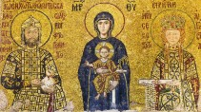

GESCHICHTE VON BYZANZEin Reich zwischen zwei Feuern
:
- ANDREAS KILB
- 22
Veröffentlicht/Aktualisiert:
Empfehlungen:

SPRACHGEBRAUCH AN HOCHSCHULENDie Verenglischung der Niederlande
:
- KLAUS MAX SMOLKA
- 1718
Veröffentlicht/Aktualisiert:
Kommentare:
,
Empfehlungen:
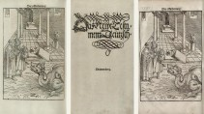
VOR 500 JAHRENDie Erfindung des Neuen Testaments
:
- THOMAS KAUFMANN
- 118
Veröffentlicht/Aktualisiert:
Kommentare:
,
Empfehlungen:
Cutting edge nennt Langereis Aldus’ „hypermodernes Wissenslaboratorium“. Erasmus’ Kommentar zu Hieronymus’ Vulgata stellt in ihren Worten „die most sophisticated Studie zur biblischen Textüberlieferung“ um das Jahr 400 dar. Mit den auffallend vielen Anglizismen erweist sie offenbar der neuen Weltsprache Reverenz, in Analogie zum Lateinischen, das Erasmus bevorzugte. Niemals schrieb er auch nur eine Zeile auf Niederländisch. Er war der Sherlock Holmes der Klassiker und der Patristik, seine besten Freunde hießen – neben Lukian und Martial – Valla, Origenes, Hieronymus.
Zum Glück galt Letzterer, der Bibelübersetzer des vierten Jahrhunderts, der gegen den Strom seiner Zeit Lateinisch, Griechisch und Hebräisch lernte, der Kirche als Heiliger. Sonst hätte Erasmus ihn in Konvikt und Kloster gar nicht kennenlernen dürfen. Nachdem Erasmus mit seinen Briefen fertig war, gab es nur noch halb so viele wie zuvor – bei größtem Respekt für die Fälscher und Verachtung für die Experten, die nicht bereit waren, ihren Irrtum einzugestehen.

Als Erasmus mit dem Scharfsinn der humanistischen Bibelwissenschaft und textkritischen Methode die Vulgata durchgeackert hatte, stand fest: Die Äußerungen des Paulus bezüglich der Erbsünde waren zumindest unklar, wahrscheinlich eine spätere menschliche Erfindung, die Dreifaltigkeit war als späterer Zusatz erkannt und getilgt. Erasmus delevit. Und für professionelle Theologen stand fest: Erasmus errat. Dabei war er hier ein einziges Mal nicht ironisch gewesen. Eine weitere Pointe in Langereis’ Biographie, die dem Urvater des niederländischen Kabaretts mit dem ihm gebührenden Witz gerecht wird.
Sandra Langereis: „Erasmus“. Biografie eines Freigeists. Aus dem Niederländischen von Bärbel Jänicke. Propyläen Verlag, Berlin 2023. 976 S., Abb., geb., 49,– €.

